15. März 2017

Ansprechpartner Fachpresse
Janusz Berger
Communication Manager
High Performance Polymers
Telefon +49 2365 49-9227
janusz.berger@evonik.com

Evonik Resource Efficiency GmbH
Rellinghauser Straße 1-11
45128 Essen
Telefon +49 201 177-01
Telefax +49 201 177-3475
www.evonik.de

Aufsichtsrat
Dr. Ralph Sven Kaufmann, Vorsitzender

Geschäftsführung
Dr. Claus Rettig, Vorsitzender
Dr. Johannes Ohmer,
Simone Hildmann,
Alexandra Schwarz

Sitz der Gesellschaft ist Essen
Registergericht
Amtsgericht Essen
Handelsregister B 25783
USt-IdNr. DE 815528487

VESTAKEEP® PEEK von Evonik im neuen Fadenankersystem

Der Hochleistungskunststoff VESTAKEEP® PEEK von Evonik ist das Material der Wahl für das KATORTM Fadenankersystem, das seine chirurgische Bewährungsprobe in Operationen von Rotatorenmanschetten und bei der Wiederbefestigung von Achillessehnen bestanden hat.

Dank VESTAKEEP® PEEK bietet das neue KATORTM-System höhere Strukturintegrität, während die herausragende Festigkeit der Konstruktion Chirurgen ermöglicht, mit weniger Fadenankern Rotatorenmanschetten zu operieren oder Achillessehnen wieder zu befestigen.

„Evonik widmet sich zusammen mit seinen Medizintechnik-Partnern dem Fortschritt in neuen chirurgischen Technologien. Mit unserer Innovationsstärke wollen wir das VESTAKEEP®-Portfolio weiter entwickeln, um der medizintechnischen Industrie fortschrittliche PEEK-Polymertechnologien verfügbar zu machen“, so Vikram Chatur, Vice President und General Manager von High Performance Polymers in Nordamerika.

„Die hohe Ermüdungsbeständigkeit von VESTAKEEP® PEEK hat sich als der entscheidende Faktor für die erfolgreiche Entwicklung des KATORTM-Fadenankersystems erwiesen. Die Anker nehmen im Verlauf des Heilungsprozesses hohe Spannungsbelastungen auf. Um diesen Belastungen standzuhalten, haben wir unter Verwendung unserer einzigartigen und patentierten Technologie im Zusammenspiel mit VESTAKEEP® Kunststoff von Evonik eine Konstruktion mit hervorragender Festigkeit entwickelt“, sagt Lane Hale, Executive Vice President von Surgical Frontiers.

Die herausragenden mechanischen Eigenschaften von VESTAKEEP® PEEK sowie seine Biokompatibilität in Verbindung mit den fortschrittlichen KATORTM-Systemen für die Wiederbefestigung von Gewebe an Knochen ermöglichen Chirurgen bereits heute, Rupturen (Risse) von Rotatorenmanschetten mit weniger Fadenankern zu operieren bzw. Achillessehnen wieder zu befestigen. Dabei wird mehr Knochenmasse erhalten und gleichzeitig der für die Sehnenheilung verfügbare Blutfluss verbessert.

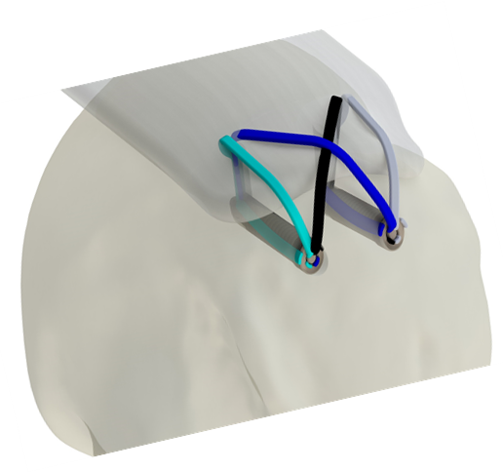
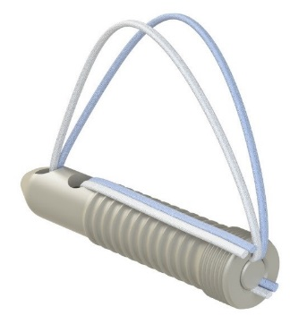

Bildunterschrift: VESTAKEEP® PEEK von Evonik im neuen KATORTM Fadenankersystem.

Erfahren Sie mehr über VESTAKEEP® PEEK von Evonik für medizinische Anwendungen auf unserem Stand C12 in Halle 1 bei der Medtec Europe vom 04.-06. April in Stuttgart.

Folgen Sie uns auf Twitter, LinkedIn, Facebook und Google+

Weitere Informationen unter www.evonik.de/vestakeep-medical

Über Evonik
Evonik, der kreative Industriekonzern aus Deutschland, ist eines der weltweit führenden Unternehmen der Spezialchemie. Profitables Wachstum und eine nachhaltige Steigerung des Unternehmenswertes stehen im Mittelpunkt der Unternehmensstrategie. Evonik ist mit rund 35.000 Mitarbeitern in mehr als 100 Ländern der Welt aktiv und profitiert besonders von seiner Innovationskraft und seinen integrierten Technologieplattformen. Im Geschäftsjahr 2016 erwirtschaftete das Unternehmen bei einem Umsatz von 12,7 Mrd. Euro einen Gewinn (bereinigtes EBITDA) von 2,165 Mrd. Euro.

Über Evonik Resource Efficiency
Das Segment Resource Efficiency wird von der Evonik Resource Efficiency GmbH geführt und bietet Hochleistungsmaterialien für umweltfreundliche und energieeffiziente Systemlösungen für den Automobilsektor, die Farben-, Lack-, Klebstoff- und Bauindustrie und viele weitere Branchen an. Das Segment erwirtschaftete im Geschäftsjahr 2016 mit rund 9.000 Mitarbeitern einen Umsatz von ca. 4,5 Milliarden €.

Über KATOR
KATOR ist ein Medizintechnik-Start-up mit dem Schwerpunkt auf fortschrittlichen Wiederbefestigungssystemen für Gewebe an Knochen und ein Portfolio-Unternehmen von Surgical Frontiers.

Über Surgical Frontiers
Surgical Frontiers finanziert, gründet und betreibt Start-up-Unternehmen zur Entwicklung fortschrittlicher Chirurgie-Technologien für den klinischen Einsatz. Mit seinem Schwerpunkt auf Muskel-Skelett-Verletzungen und –Pathologien arbeitet das Unternehmen mit Chirurgen, der Industrie, Universitäten und Investoren zusammen, um fortschrittliche chirurgische Technologien, die die medizinische Versorgung verbessern, auf den Markt zu bringen.

Rechtlicher Hinweis
Soweit wir in dieser Pressemitteilung Prognosen oder Erwartungen äußern oder unsere Aussagen die Zukunft betreffen, können diese Prognosen oder Erwartungen der Aussagen mit bekannten oder unbekannten Risiken und Ungewissheit verbunden sein. Die tatsächlichen Ergebnisse oder Entwicklungen können je nach Veränderung der Rahmenbedingungen abweichen. Weder Evonik Industries AG noch mit ihr verbundene Unternehmen übernehmen eine Verpflichtung, in dieser Mitteilung enthaltene Prognosen, Erwartungen oder Aussagen zu aktualisieren.

